様式第１号（第５条関係）
両面印刷にする
（表面）
家族あんしん特殊詐欺電話撃退補助金交付申請書

年 月 日
（宛先）藤岡市長 ☝日付は記入しない
（記入していても受付可）

申請者 住所 藤岡市中栗須３２７
氏名 消費 太郎 ㊞
記名（印刷やゴム印）の場合には押印が必要。☝
署名（本人の手書き）の場合には省略可。
次のとおり補助金の交付を受けたいので、藤岡市家族あんしん特殊詐欺電話撃退補助金交付要綱第５条の規定により、関係書類を添えて申請します。

１ 申請者 | 氏 名 | 消 費 太 郎
 | 生年月日 | Ｓ２０．１１．３
２ 設 置 先 | 藤岡市中栗須３２７
３ 電 話 番 号 | 0274―２０－１１３３
４ 対 策 機 器 | 製造メーカー | 消費製作所
 | 商品名 | あんしんでんわ
 | 型番等 | ＡＮＳＮＤＮＷ３３
５ 購入又は設置に  係る金額 | 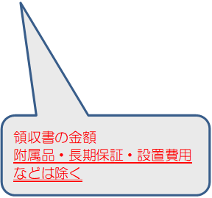 ９，０００ 円領収書の金額
６ 補助金の額 | 円記入しない
添付書類
(1) 市税の滞納がないことを証明する書類 ※
(2) 特殊詐欺等被害対策機能が記載されているカタログ、取扱説明書の写しその他の対策機器の仕様が確認できる書類
(3) 暴力団排除に関する誓約書（様式第２号）

※裏面の調査に同意する場合は、(1)の証明書類は不要です。
（裏面）
私は、藤岡市家族あんしん特殊詐欺電話撃退補助金の交付を申請するにあたり、市税に関する情報及び住民記録情報を市が保有する公簿等により市の職員が確認することに同意します。

申請者 氏名 消 費 太 郎

